亲爱的童鞋们

学生评教是学生按照评价指标，对所学课程的教师教学状况给予评分与主观评价的过程。是我们的义务同时也是权利！

评教平台：教学互动e站
评教时间：每位教师结课前一周，系统都会推送评教任务，因此，要经常登录系统查看评教任务呦！
评教方法：
1.移动端
第一步：微信关注公众号“齐齐哈尔医学院微服务” ，点击右下角WebVPN
第二步：点击CAS单点登录
第三步：输入统一身份认证账号、密码
第四步：点击“学生评教”
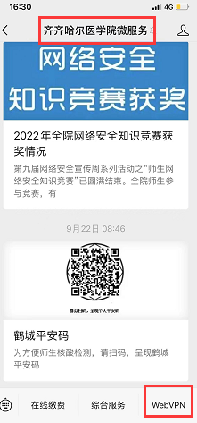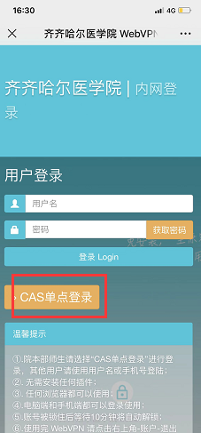
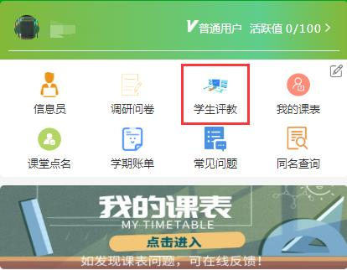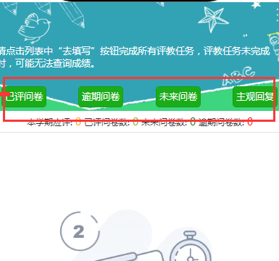
2.PC端
在浏览器中输入网址http://192.168.204.51/static/vue/vue/#/login，
或登陆齐齐哈尔医学院官方网站首页，进入高教研究与教学质量评估中心，右下角点击教学互动e站（个人端）
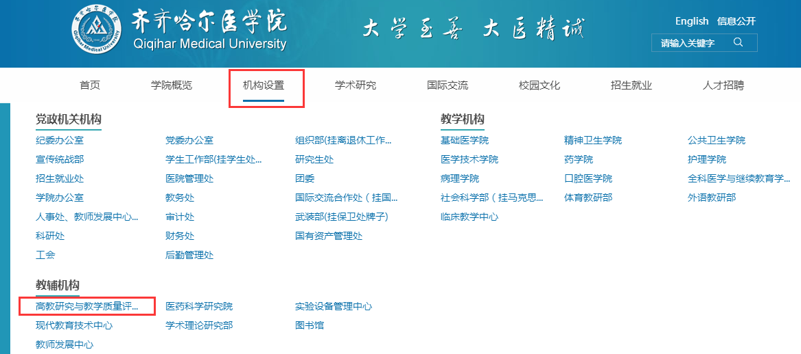

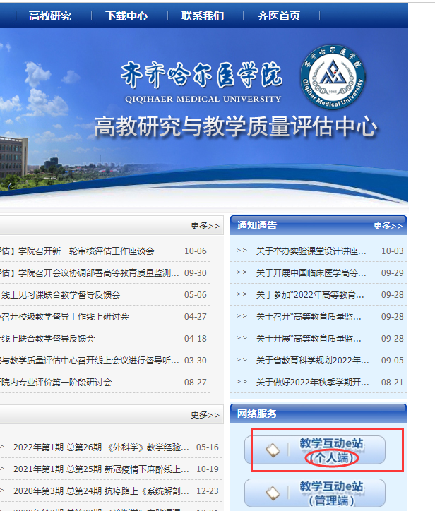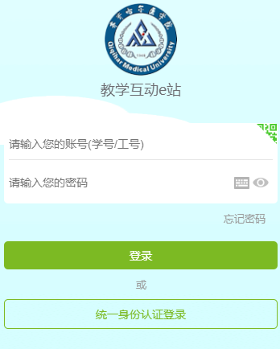
直接输入教学互动e站账号及密码（账号为学号，首次登陆密码为学号），或点击统一身份认证登陆。
温馨提示：同学们提交的所有评价信息都是匿名的，老师看得到结果但看不见姓名哦，请大胆的评价并提出宝贵意见吧!
工作联系人：如遇页面打不开、账号密码输入错误等问题，请联系高教研究与教学质量评估中心李老师，联系电话：2663915。
希望“教学互动e站”评教系统能成为同学们与老师沟通的桥梁！同学们一定要认真评价哦，你的意见及时反馈给老师，老师就能不断改进教学，最终受益的都是我们自己呦!

